Гласные и согласные в префиксах

Орфография
Буквы з, с на конце префиксов.
Буквы е, и в префиксах пре-, при-

Приставки
1. Неизменяемые | 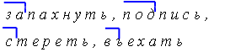
2. На –з (–с): перед звонк. –з | 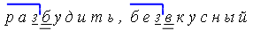
перед глух. –с | 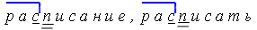

Неизменяемые приставки
о- под- на-
об- (обо-) про- над- (надо-)
от- (ото-) до- пра-
по- в- за-
Выбор гласной в приставках про- , пра- зависит от смыслового
значения приставки. Приставка пра- употребляется редко,
она обозначает древность, степень родства через поколение:
прародина, прабабушка, прадедушка, правнук.
Гласные в неизменяемых приставках пишутся в безударном
положении так, как и в ударном:
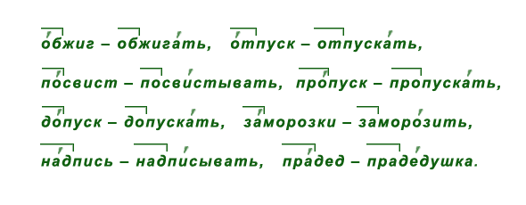
Приставки в- , об- , над- , под- , пред- , от- пишутся одинаково
во всех словах.
В русском языке нет приставки з- .
В приставках раз- (рас-) , из- (ис-) , воз- (вос-) , вз- (вс-) , без- (бес-) ,
низ- (нис-) , через- (черес-) перед звонкими согласными корня пишется з ,
а перед глухими – с :

В русском языке есть приставки при- и пре- , употребление которых
зависит от их значения.
Приставка при- обозначает:
приближение: приехать, приблизиться;
присоединение: пришить, прибить;
неполноту действия: привстать, приоткрыть;
сопутствующее действие: припевать, приговаривать;
нахождение вблизи чего-либо: пригород, пришкольный;
доведение действия до конца: приучить, прислать.
Приставка пре- соответствует по значению:
• слову очень, которым можно заменить приставку пре- :
превозносить ( = очень возносить ),
преинтересный ( = очень интересный );
• приставке пере- , которой можно заменить приставку пре- :
преграда ( = перегородить ), прервать ( = перервать ).
В сходных по произношению словах различие в написании связано
с различием в значении.
Различайте:
пре- при-
предать (совершить предательство) придать (сделать каким-нибудь по виду,
добавить)
преклонить (колени) приклонить (голову)
пребывать (находиться где-либо) прибывать (приезжать, прилетать)
претворить (осуществить) притворить (прикрыть)
претвориться (осуществиться) притвориться (принять иной вид)
преступить (нарушить) приступить (начать что-либо делать)
предел (граница) придел (пристройка)
преходящий (временный) приходящий (пришедший на какое-то
время)
преградить (поставить препятствие) пригородить (пристроить)
В ряде слов приставки легко выделяются, но в некоторых словах при
выделении приставок возникают затруднения. Кроме того, есть немало
слов (заимствованных и русских), в которых приставки не выделяются.
Сравните:
В таких случаях вам помогут морфемные и орфографические словари.
Запомните написание пре- и при- в словах:
превратить |  | презирать |  | прибор |  | привидение
президент |  | претензия |  | привилегия |  | приказ
президиум |  | преимущество |  | приветствие |  | присяга
прекратить |  | премьера |  | пригласить |  | причудливый
препятствие |  | препарат |  | пригожий |  | примитивный
 |  | преследовать |  | призвание |  | прилежный
престиж |  | прекратить |  | приятель |  | причуда
претендент |  | препинание |  | приключение |  | природа
 |  |  |  | присутствовать |  | причина

